№1, январь, 2016 г. ГБОУ СОШ пос. Новоспасский
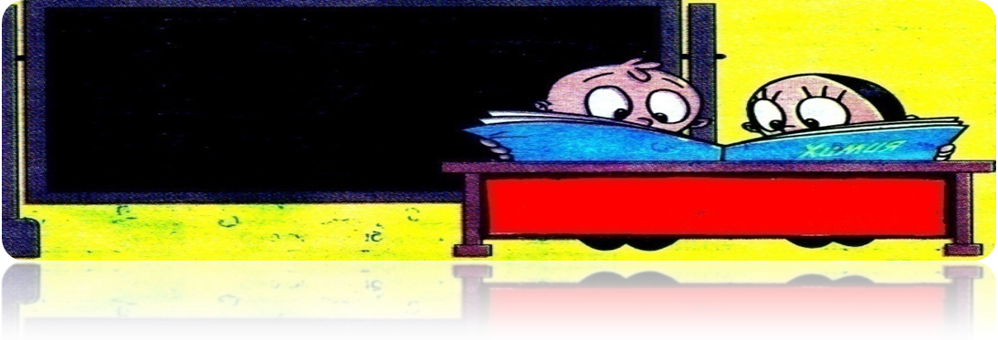

Как на духу

Жизнь в больших городах и небольших сёлах очень сложна и опасна. Особенно много опасностей встречает человек на дороге. Часто из-за невнимательности и халатности в неприятности попадают юные пассажиры.
Мы любим повертеться в автобусе или в папиных «Жигулях», высунуться из окна на полном ходу транспорта, а порой отвлекаем разговорами или своим не совсем приличным поведением того, кто сидит за рулём – водителя. Всё это, дорогие мои, чревато страшными последствиями: неизлечимыми травмами, увечьями, горем близких нам людей.
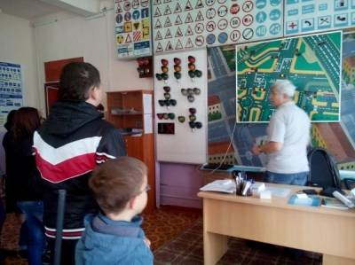
Несомненно, взрослые всегда и везде (дома, в школе) учат нас, как правильно вести себя в пути, находясь в автобусе, в трамвае, в троллейбусе, в такси и т.п. Для нас проводятся специальные уроки по правилам дорожного движения, беседы с работниками автоинспекции, показываются документальные

фильмы о происшествиях на дорогах, в которых пострадали дети. Но если мы не прислушаемся к родителям, к учителям в школе, не поймём всей сути подобных уроков, взрослые окажутся бессильными, их слова и действия бесполезными.
Мы, юные участники дорожного движения, должны понимать серьёзность проблемы безопасности и не стать причиной и жертвой дорожно-транспортного происшествия. Ведь сколько жизней уходит ежедневно в нашей стране из-за несоблюдения элементарных правил дорожного движения! Но если каждый из нас будет чётко следовать им (этим правилам), то, несомненно, обезопасит и свою личную жизнь, и жизнь того, кто с ним рядом.
Ольга Кудашев

8-классники на занятии по правилам дорожного движения

Каждый понимает, что без знаний правил дорожного движения невозможно жить в современном мире. Это очевидно. Однако человек постоянно нарушает правила, осложняя себе жизнь.
Кажется, соблюдай правила – и будь здоров и счастлив. Но человек совершает ошибки на каждом шагу.
В городе своя особенность: движение здесь интенсивнее, чем в деревне, людей больше. Трагедии совершаются гораздо чаще. Особенно страшно, когда беда случается с детьми. Но ведь аварии происходят не только по вине пострадавших. Пьяный водитель за рулём, превышение скорости, невнимательность, раздражение. Это бывает и с теми, кто хорошо знает правила, имеет большой опыт вождения.
Меня потряс случай, когда трезвый водитель сбил насмерть четверых учителей, которые просто возвращались домой с работы. Произошла авария. Погибли люди. Искалечены судьбы. И ничего нельзя изменить.
Безусловно, правила дорожного движения должны знать и пешеходы, и водители. От знания этих правил зависит наша с вами жизнь.
Влад Кадеров

ПДД. Всего три буквы, а как много они значат и как о многом говорят. Если бы каждый из нас соблюдал правила дорожного движения, можно было бы избежать стольких драм и трагедий. Кажется всё очень просто: выходишь на дорогу – не спеши, внимательно посмотри по сторонам (если нет светофора). Нет транспорта – иди спокойно в нужном тебе направлении.
Однако часто бывает, что из-за лихости, хвастовства мальчишки совершают необдуманные поступки: перебегают дорогу вблизи автомобиля или цепляются за него, чтобы прокатиться. А это так страшно – быть сбитым, попасть под колёса!
У нас в посёлке были случаи, когда из-за незнания правил люди получали увечья, гибли на дороге. В основном такие трагедии происходили с мальчиками.
Ещё страшнее, когда взрослые на соблюдают правила.
Несколько лет назад произошёл случай, который и сейчас вызывает ужас. На кладбище есть могила семиклассника Саши, который был сбит машиной, когда мальчик ехал на велосипеде на рыбалку. Вина взрослого очевидна, но жизнь ребёнку не вернуть. Шофёр был пьян и ехал на большой скорости.
Чтобы не случалось подобных трагедий, нужно всем без исключения соблюдать правила дорожного движения.
Алексей Пирогов

